**计算机网络实验报告**

实 验 题 目 网络层1：路由器IP地址配置及ARP协议分析

姓名 孙潇桐

专业 软件工程

班级 软工二班

学号 2021117405

西 北 大 学 信 息 学 院

1. 实验目的
   1. 理解IP地址和路由器的直连网络。
   2. 掌握路由器端口IP地址的配置方法。
   3. 理解ARP协议的作用和工作方式。
2. 实验环境

Windows 11, Cisco Packet Tracer 8.2.1

1. 实验内容

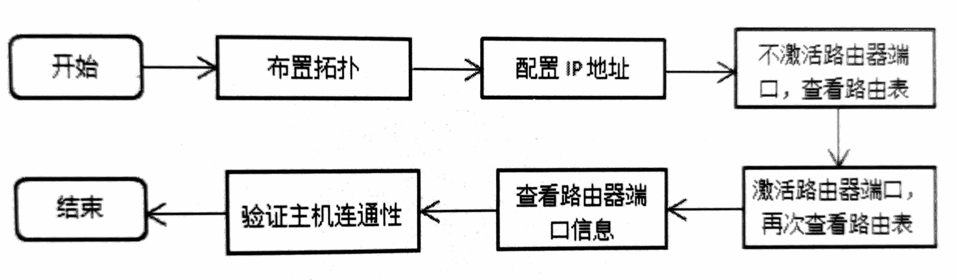

1. 实验步骤
   1. 布置拓扑
      1. 完成连线：
         1. 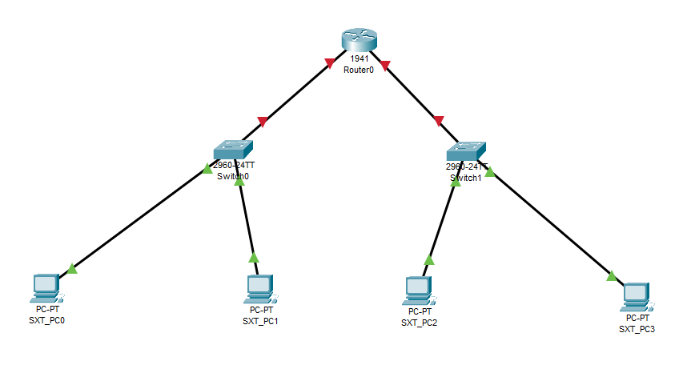
      2. 设置PC的IP地址和网关：
         1. 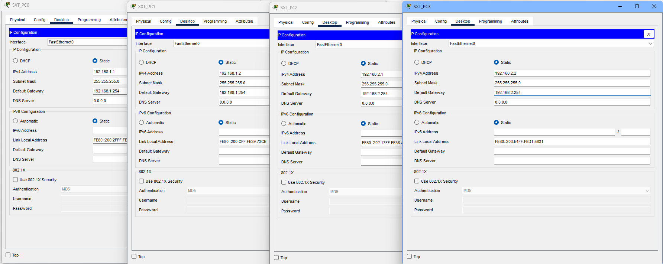
      3. 设置路由器IP地址：
         1. 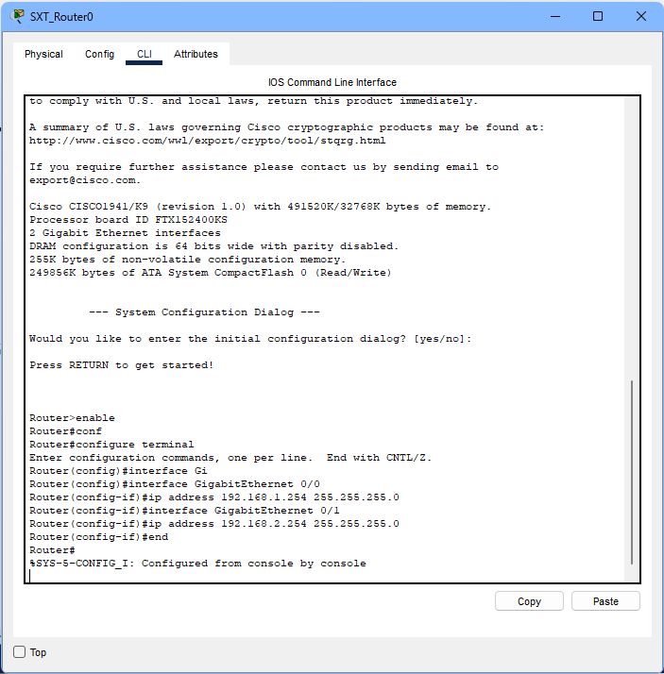
   2. 观察路由表
      1. 激活端口之前，路由表是空的
         1. 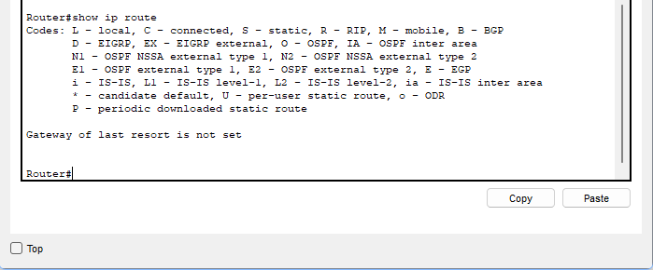
      2. 激活端口
         1. 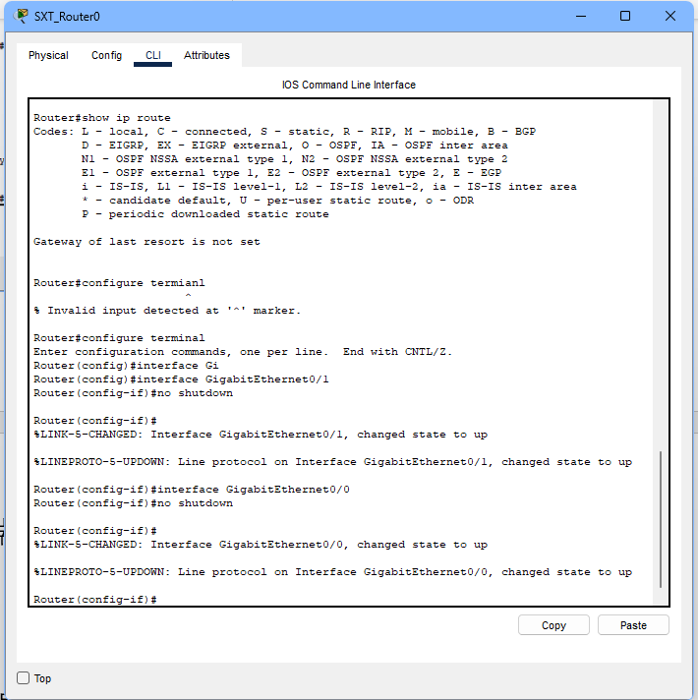
      3. 再次查看路由表
         1. 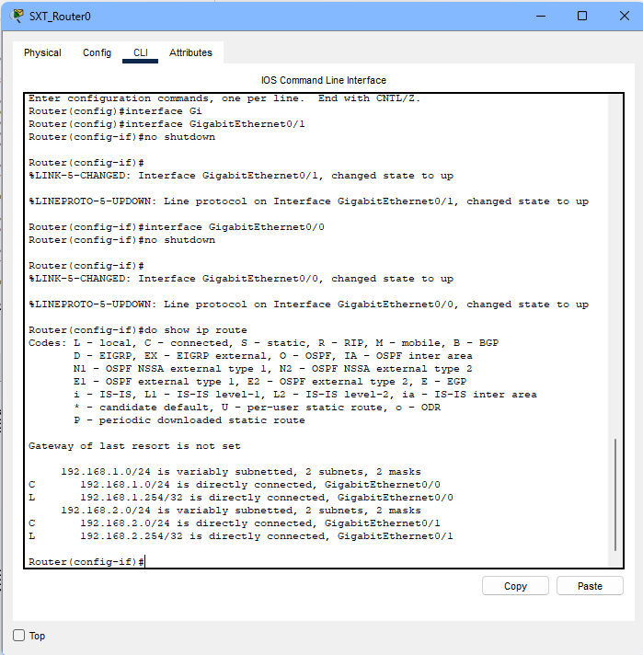
      4. 查看端口
         1. 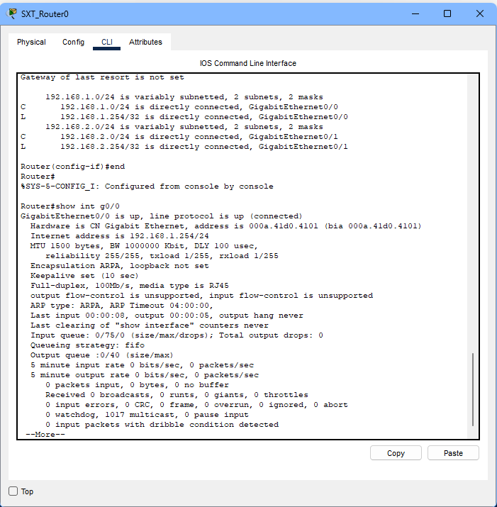
   3. 验证连通性
      1. 从SXT_PC0 ping SXT_PC3
         1. 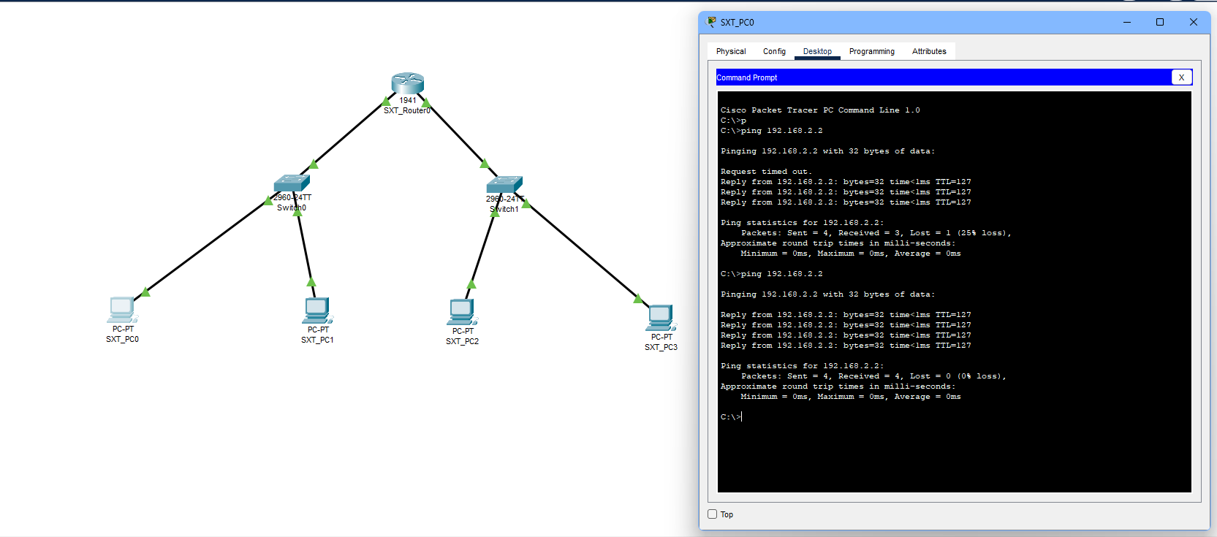
   4. 观察ARP协议
      1. 设置过滤器
         1. 
      2. 用SXT_PC0 ping SXT_PC3，生成了两个数据包。由于目的地址和源IP地址不在同一网络中，所以，SXT_PC0应将IP分组发送给自己的网关，即路由器。这样，SXT_PC0须通过ARP请求分组得到网关的MAC地址，用于发往网关的链路层封装。
         1. 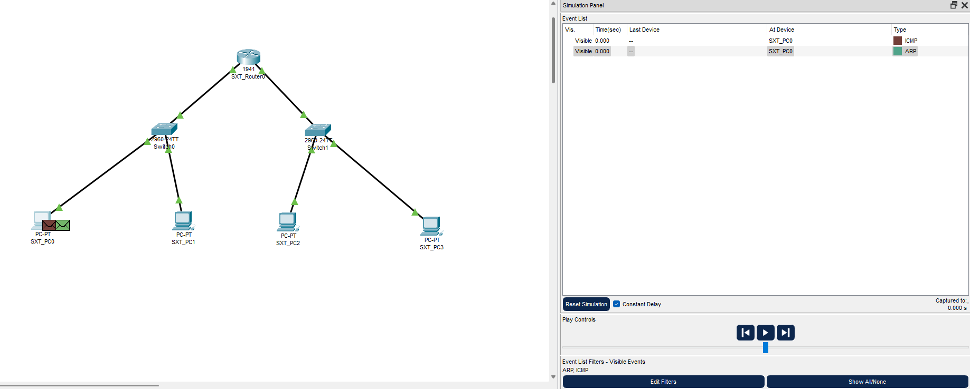
         2. 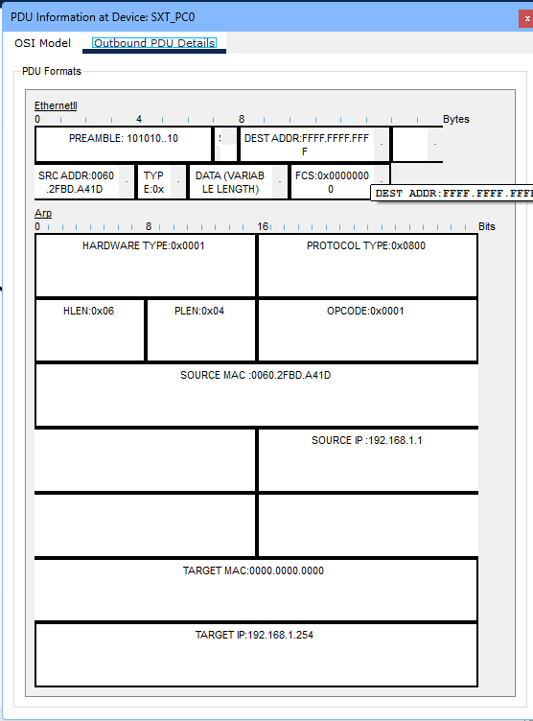
      3. ARP协议被广播，接着被SXT_PC1废弃
         1. 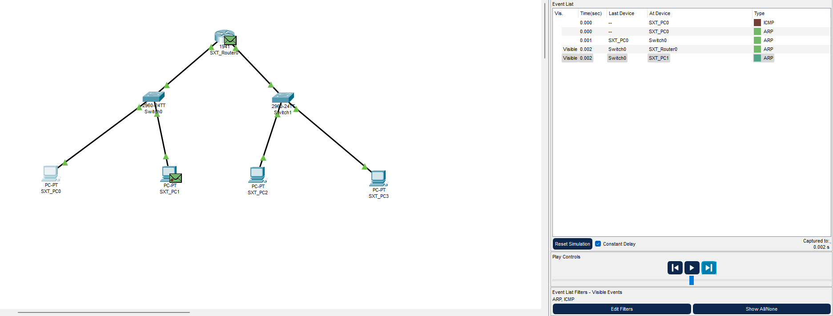
      4. 路由器收下请求分组，将SXT_PC0的IP和MAC地址记录下来，生成ARP分组之后以单薄的方式传回给SXT_PC0。在下面的图可以看到，目标MAC是SXT_PC0。
         1. 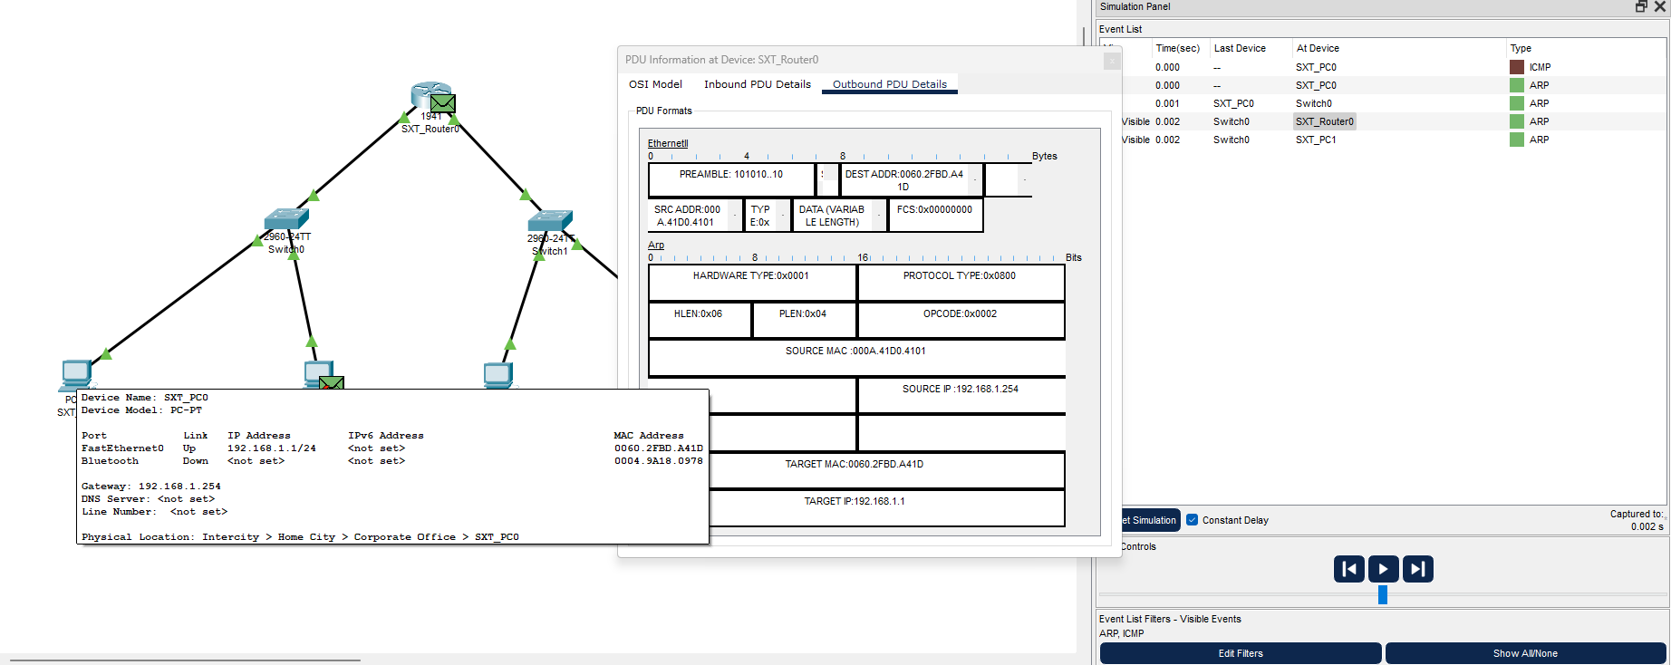
      5. 接着主机封装网关的MAC地址，并将分组发送给网关，即路由器的g0/0端口。而路由器会查询路由表，分组将从g0/1端口被转发出去，这样，在g0/1端口处封装MAC帧时，就需要目的IP地址192.168.2.2的MAC地址。由于是第一次，其缓存中并没有保存该IP对应的MAC地址，所以，需要发出ARP请求分组来获得需要的MAC地址，如下图所示。
         1. 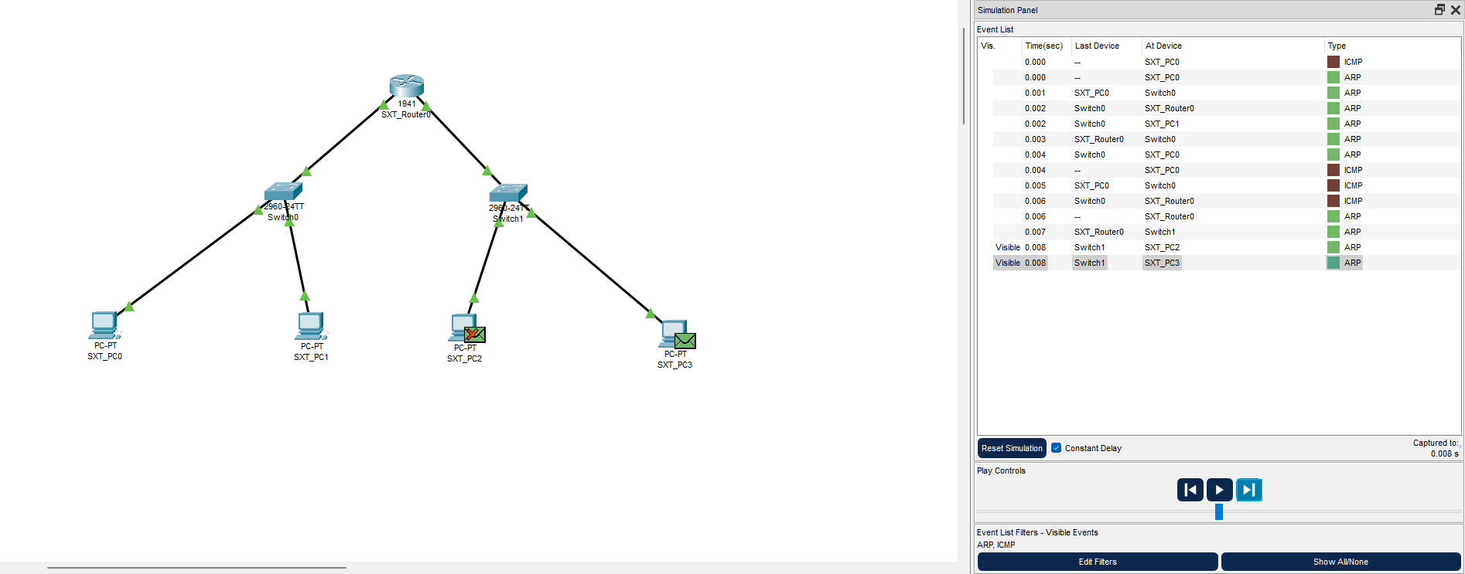
         2. 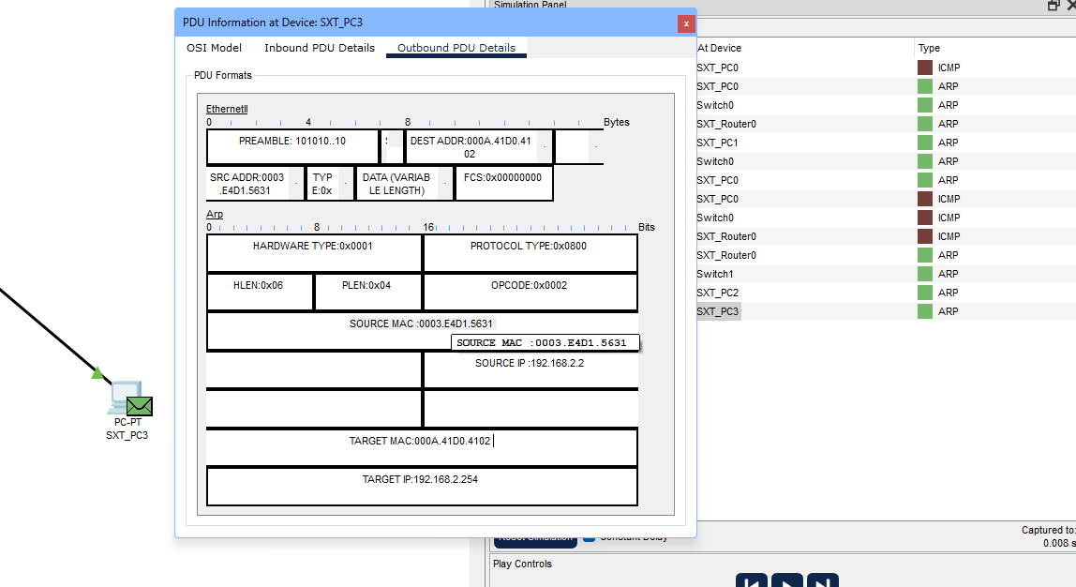
      6. 路由器得到SXT_PC3的MAC和IP地址，就能实现向SXT_PC3单播传输ICMP协议，后面的ICMP协议传输不再需要ARP协议
         1. 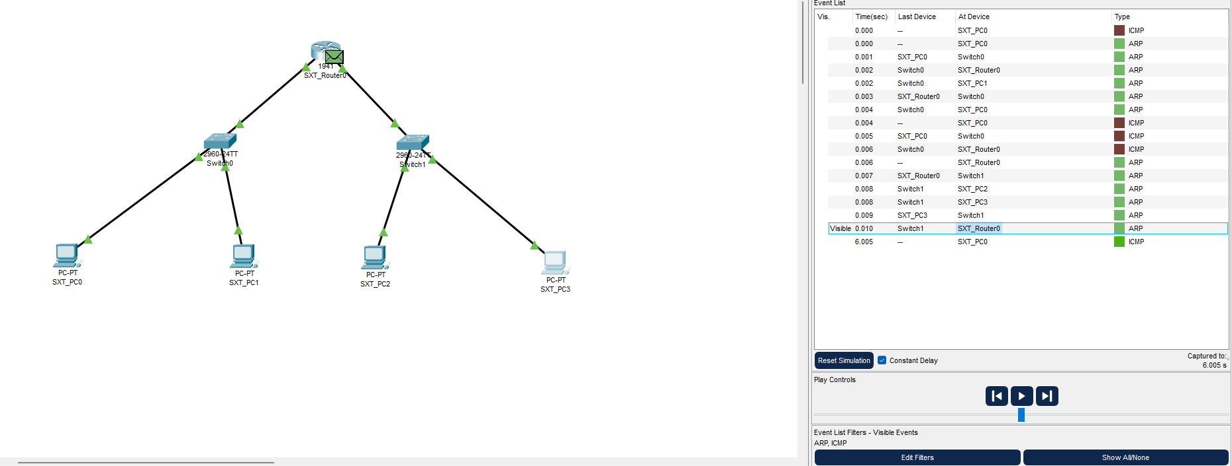
         2. 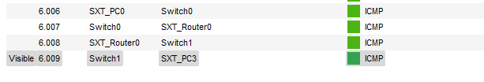
2. 实验结果
   1. 了解了如何配置路由器，包括激活端口和设置网关
   2. 观察到了在存在多个网段的时候ARP协议的运行过程。
3. 实验总结

目的旨在于识若IP地址与路由器之直连网络，亦欲掌握路由器端口IP地址之配置方法，且明了ARP协议之功用及运作方式。

试验内容如下：

首先，吾辈布置拓扑，连线有序。

其次，吾辈验证主机之连通性，配置IP地址，随即查看路由表。

未激活路由器端口信息时，路由表空空如也。

乃激活之，再观路由表，端倪出现。

吾辈继续查看路由器端口信息，追寻其踪迹。

然后，吾辈验证主机连通性，以确保万无一失。

最终，吾辈结束实验。

试验步骤如下：

首先，吾辈布置拓扑，缜密安排。连线有序，错综复杂之网络得以形成。其次，吾辈设置PC之IP地址及网关，确保其正确连接。而后，吾辈着手配置路由器之IP地址，小心翼翼，毫不马虎。吾辈观察路由表，于激活端口之前，路由表寥寥无几。然而，一旦激活端口，路由表蓦然生辉，呈现出全新的面貌。吾辈目不转睛，再次审视路由器端口信息，以确保一切井然有序。接下来，吾辈进行连通性验证，运用神奇的ping命令，将主机之间相互探寻，确保信息流通无碍。最后，吾辈观察ARP协议，设立过滤器，以ping命令生成数据包，细致观察ARP协议之运作。如此循序渐进，吾辈心中明亮。

实验结果尽善尽美，吾辈获益良多。吾辈得悉如何配置路由器，包括端口激活以及网关设置。吾辈亦洞悉在存在多个网段时，ARP协议之运行过程。实验之结果，珍贵而有意义。

综上所述，此次实验吾辈深感受益匪浅。通过亲身实践，吾辈理解了IP地址与路由器之关系，掌握了端口配置之要领，同时也对ARP协议有了更为透彻的认知。